Выстава
з фондаў Гродзенскага дзяржаўнага гісторыка-археалагічнага і
Навагрудскага гістарычна-краязнаўчага музеяў

“Вялікае княства Літоўскае. Артэфакты гісторыі”
(да 975-годдзя Навагрудка)

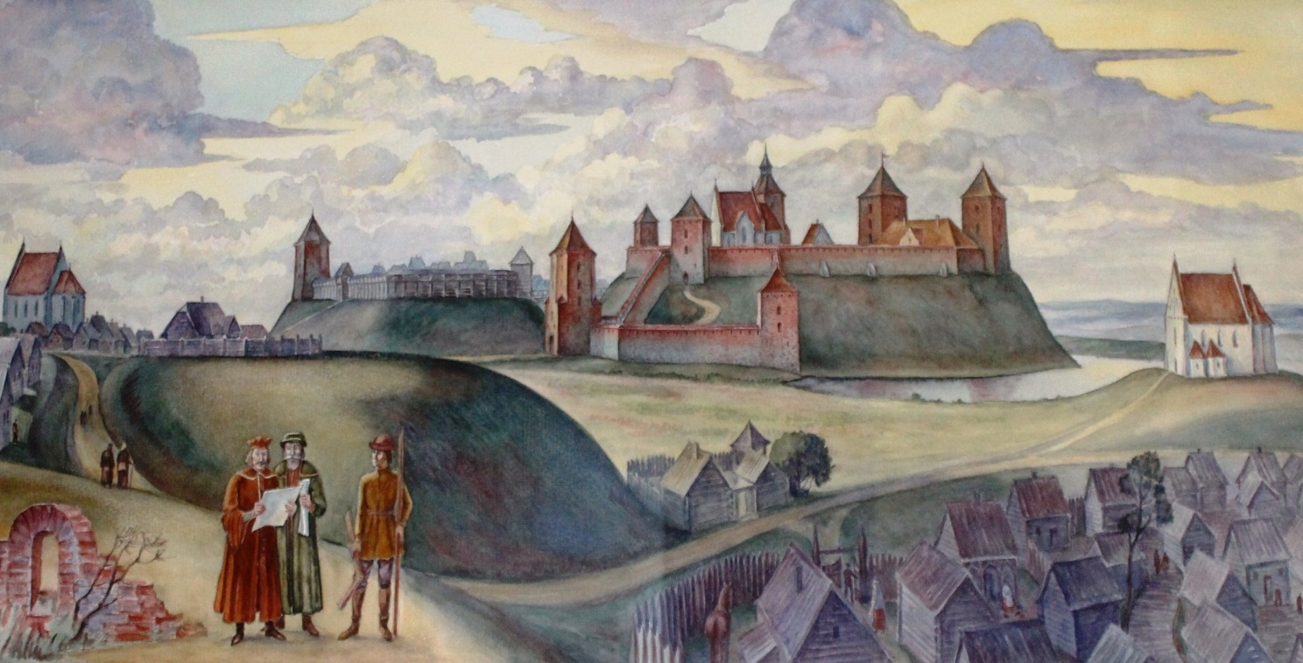

Выстава працуе: з 05 кастрычніка па 30 лістапада 2019 г. з 9.00 да 18.00
па адрасе: Навагрудак, вул.Гродзенская 2. Выхадны дзень – панядзелак.
Уваходны білет – 50 капеек. Экскурсія на групу да 15 чал. – 5 рублёў. Даведкі па тэлефоне 2-14-70.

